A Logikusakk Oktatási Kulturális és Sport Közhasznú Egyesület
Sakk szakosztályának hírei
XI.Bán Jenő emlék versenysorozat 9.. fordulója
XIII. Benedek Péter sakk emlékverseny

Az elmúlt hétvégén, rendezte meg immár tizenharmadik alkalommal a Benedek Péter Általános Iskola ( Uszód ) az Uszód község Önkormányzata valamint a Logikusakk Oktatási Kulturális és Sport Közhasznú Egyesület sakkszakosztálya (Kalocsa) a Bán Jenő emlékverseny sorozat 9.. fordulóját a XIII. Benedek Péter sakk emlékversenyt utánpótlás korú sakkozóknak.
Maga az emlékverseny sorozat 9 versenyből álló összetett egyéni verseny, amelynek egyes versenyei is önálló egyéni versenyek is, amelyeknek eredményei külön is értékelésre kerülnek.
Az egyéni versenyek helyszínei más más helyszíneken és időpontokban került megrendezésre, Kalocsa vonzáskörzetében de általában az általános iskolák adnak helyet a versenyeknek.
Az emlékverseny sorozat a 2011/2012 tanévben immár tize,egyedik alkalommal került megrendezésre.
Az emlék versenysorozatot a 10 év alatt eddig 4 korcsoportban hirdették meg 2 x 20 perces gondolkodási idővel 7 fordulós svájci rendszerben.
A 2010/2011 tanévtől kezdve az emlékverseny sorozatot már 5 korcsoportban kerül megrendezésre a játékidő és a fordulók száma továbbra is megmarad.
Ezzel az új korcsoport létrehozásával nemcsak az általános iskolásoknak kínálkozik játék lehetőség, hanem az idősebb korosztálynak, amely nagy sikert aratott, hiszen azoknak is játék lehetőséget biztosít akik szeretnek sakkozni.
Mivel a verseny lehetővé tette óvodások indulását is, ezért ők az alsó tagozatosok csoportjában indultak.
Mivel a versenysorozat versenyei bekerültek a Magyar Sakkszövetség Ifjúsági versenynaptárába is, ezért a versenyen nemcsak Kalocsa vonzáskörzetéből indultak versenyzők, hanem érkeztek játékosok Kecskemétről, Kiskunhalasról Bajáról is.
A verseny remek felkészülési lehetőséget biztosított a Szombathelyen megrendezésre kerűlő Sakk Csapat Diákolimpia versenyére.
Ezért ezen a versenyen olyanok is indultak, aki megnyerték a diákolimpia Bács-Kiskun megyei döntőjét, és ez által bejutottak az országos döntőbe, ahol képviselik majd Bács-Kiskun megyét.
Az elmúlt tízenkét év során a Benedek Péter emlékversenyen közel 250 gyerek szerepelt az ország különböző helységeiből.
Többek között indultak versenyzők Kiskunhalasról Kecskemétről,Székesfehérvárról, Paksról, Szegedről, Bajáról, Bugacról és Kalocsáról is..
Több olyan neves fiatal versenyző is a Benedek Péter sakk emlékversenyen szerepelt akik a későbbiek során magyar korcsoportos bajnoki címet szereztek és képviselték Magyarországot különböző világversenyeken. ( Balázs Gábor, Tóth Sarolta, Juhász Barbara Eltigani Omár,, Huszár Georgina, Huszár Richárd, Kaczúr Flórián )

2003. január 1 után születettek:

Ebben korcsoportban folytatta kiemelkedő szereplését Follardt Lőrinc ( Hajós ) aki aki ezen a versenyen a 7 fordulóból 5,0 pontot szerezve (4 győzelem 2 döntetlen 1 vereség ) nyerte meg ezt a korcsoportot.
A korcsoport eredményét figyelembe véve érdekességként jegyezzük meg, hogy a 2 helyen a még óvódás korú Lakatos Lengyel Péter végzett 4,5 ponttal.
A 3- 4. helyen azonos pontszámmal végezett 2 versenyző. Mindketten a 7 forduló során 4,0 pontot szereztek és így a sorrendet csak mezőny értékszámítással lehetett csak eldönteni.

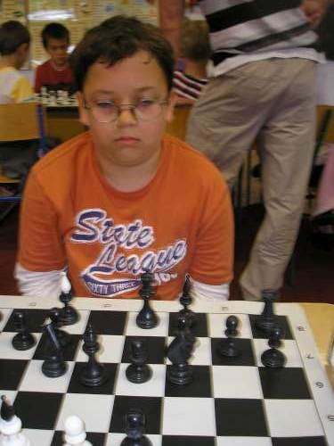
Follardt Lőrinc az I. korcsoport győztese

Eredmények:

1 Follardt Lörinc Általános Iskola Hajós 5,0 pont
2. Lakatos Lengyel Péter Katolikus Óvóda Kalocsa 4,5 pont
3.. Máté Árpád Benedek Kertvárosi Általános Iskola 4,0 pont
4. Lakatos Lengyel Lóránt Kertvárosi Általános Iskola kalocsa 4,0 pont
5. Fekete Levente Benedek Péter Általános Iskola Uszód 3,0 pont
6. Dunai Zoltán Benedek Péter Általános Iskola Uszód 3,0 pont

2001. január 1 után születettek:

Ebben korcsoportban alakult ki a legnagyobb küzdelem.
Ugyanis az 1 – 2 helyen azonos pontszámmal végezett 2 versenyző. Mindketten a 7 forduló során 5,0 pontot szereztek. Így a sorrendet „mezőny értékszámítással lehetett eldönteni

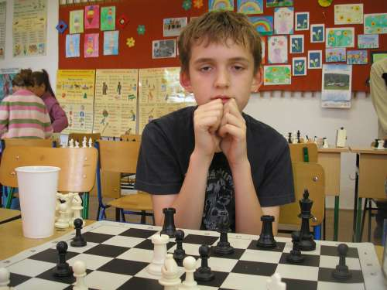

Miszler Levente a II. korcsoport győztese

Eredmények:

1. Miszler Levente Kecskemét 5,0 pont
2 Lakatos Lengyel Márton Kertvárosi Általános Iskola Kalocsa 5,0 pont
3 Kovács Bendegúz Általános Iskola Bátya 4,0 pont
4. Varga Alex Benedek Péter Általános Iskola Uszód 3,0 pont
5. Molnár Tibor Általános Iskola Akasztó 3,0 pont
6. Kovács Katalin Benedek Péter Általános Iskola Uszód 3,0 pont
7. Halák Zsolt Benedek Péter Általános Iskola Uszód 3,0 pont
8. Kóré Róbert Benedek Péter Általános Iskola Uszód 2,5 pont
9. Takács Nóra Benedek Péter Általános Iskola Uszód 2,0 pont
10. Uller Melinda Benedek Péter Általános Iskola Uszód 2,0 pont 11 Halák Tünde Benedek Péter Általános Iskola Uszód 2,0 pont
12. Filus Sarolta Benedek Péter Általános Iskola Uszód 1, 0pont

1999 január 1 után születettek

Folytatta eddigi remek szereplését és esélyeshez méltó játékot produkált Valaczkai Dávid Márk ( Kunfehértó ) ), aki ezen a versenyen a 7 fordulóból 7,0 pontot szerezve ( 7 győzelem 0 döntetlen 0 vereség ) veretlenül 100 % os eredménnyel megnyerte ezt a korcsoportot.
Ezzel az eredménnyel a valamint az általános iskolások abszolút versenyében az első helyen végzett.

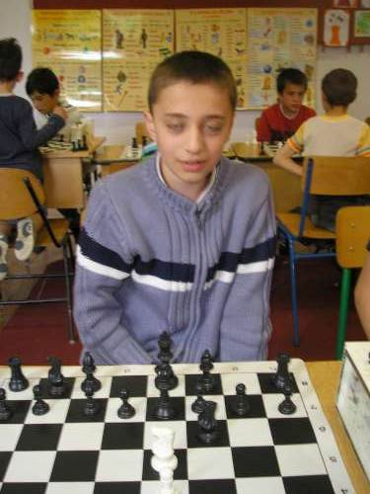
Valaczkai Dávid Márk a III. korcsoport győztese

Eredmények:

1. Valaczkai Dávid Kunfehértó 7,0 pont
2. Kökény János Zrinyi Ilona Általános Iskola Kecskemét 5,0 pont
3. Simon Martin Baja 4,5 pont
4. Bognár Krisztián Baja 4,0 pont
5. Varga Máté Benedek Péter Általános Iskola Uszód 3,0 pont

1997. január 1 itán születettek:

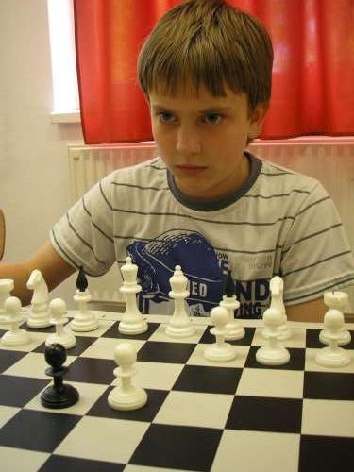
Nagypál László a IV. korcsoport győztese

Eredmények.

1. Nagypál László Eperföldi Általános Iskola Kalocsa 4,0 pont
2. Porcs Krisztián Eperföldi Általános Iskola Kalocsa 4,0 pont

1997. január 1 előtt születettek:

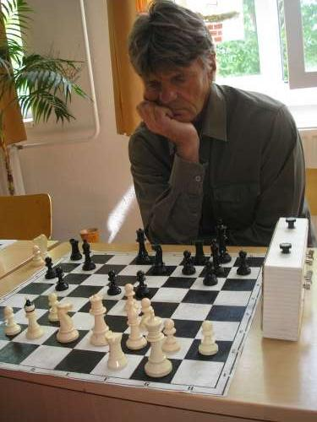
Pákolicz Gyula az V. korcsoport győztese

Eredmények:

1 Pákolicz Gyula Baja 4.5 pont
2. Nagy Lajos Fajsz 4.0 pont
3. Kökény János Kecskemét 3.5 pont
4. Follardt András Hajós 1.5 pont
5. Csupor Katalin Kalocsa 1.0 pont
6. Csernai Tibor Baja 0,5 pont

Köszönet a támogatásért!

Uszód község Önkormányzata Benedek Péter Általános Iskola Uszód, Logikusakk Oktatási Kulturális és Sport Közhasznú Egyesület Kalocsa, Magyar Sakkvilág Szerkesztősége Budapest , Bács-Kiskun megyei Közgyűlése, Alfadat Press Kiadó KFt Tatabánya, Nemzeti Tehetség Program Kálóczi Szabolcs versenybíró

